第二节　细胞的分化、癌变、衰老和凋亡

参考答案

1-5 DCCCB 6-10 BCDCD 11-15 DDBAC 16-21 BDDAAD

22.(1)载体蛋白(2)需氧呼吸和厌氧呼吸　①②③　产生大量的中间产物,为合成DNA和蛋白质等重要物质提供原料(3)①④

23.(1)植物组织培养　(2)有丝　(3)分化　(4)全能性(5)细胞核　全能　遗传物质

24.(1)药物乙溶液

(2)①取细胞悬液加入含培养液的培养瓶中,用血细胞计数板在显微镜下计数并记录。

②将细胞悬液分别加入A、B、C三组培养瓶中进行培养。

③每隔一段时间分别测定三组培养瓶中的细胞数并记录。

④当细胞增殖达到一定数量时,向C组加入药物乙溶液。

⑤重复③。统计并分析所得数据。

(3)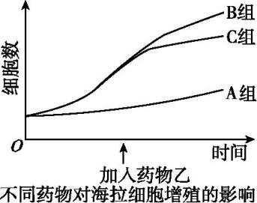

(4)促进海拉细胞的增殖

[解析] 本实验的目的是研究药物乙对海拉细胞增殖的抑制作用,所以自变量为有无药物乙,实验中A组和B组作为对照组,C组作为实验组,实验中药物甲的作用明显是促进细胞的分裂。实验中需注意无关变量的控制,所以每组中海拉细胞悬液的量需相等,培养液的量需相等,培养条件需相同。

25.(1)增加鼠肝癌Hepal-6细胞数量

(2)DNA分子的复制和有关蛋白质的合成

(3)不加SW药物处理,加等量培养液(或只加等量培养液)　减小误差

(4)SW浓度越高　SW作用时间越长

(5)凋亡　Bcl-2蛋白基因　Bax蛋白基因